**Отчет о работе куратора за 1 полугодие**

**Куратор** – директор МБОУ Чалтырской СОШ №1 Хаспекян Алла Григорьевна

**ШНОР** - МБОУ СОШ №11 с. Чалтырь, Мясниковского района, Ростовской области

Работа с курируемой школой во 2 полугодии 2021 года началась с отчёта по реализации первого этапа и составления плана работы на второй этап и велась в соответствии со следующим планом, который предполагал завершение выполнений оставшихся мероприятий и размещение активных ссылок по каждой поставленной задаче антирисковой программы :

Переход к второму этапу реализации целевых направлений с перечнем оставшихся мероприятий был подробно рассмотрен на аналитическом педсовете ( проведён 25 августа 2021г.) , на котором были заслушаны промежуточные результаты мониторинга реализации антикризисных программ в МБОУ СОШ № 11 в проекте «500+» и продемонстрированы открытые источники школьного сайта , а также личный кабинет школы на сайте ФИС ОКО

**по направлению «Низкая учебная мотивация обучающихся»**

* на сайте ФИС ОКО -<https://500plus.obrnadzor.gov.ru/media/uploads/2021/09/21/otchet-po-programme-antiriskovykh-mer-po-napravleniiu-nizkaia-uchebnaia-motivatsiia-uchashchikhsia-pdf>
* на сайте школы - <https://chalt-school11.edusite.ru/sveden/files/ed15e5afd82dd73a3d38bbeb8f8cbd17.pdf>

**по направлению «Высокая доля обучающихся с рисками учебной неуспешности»**

* на сайте ФИС ОКО -<https://500plus.obrnadzor.gov.ru/media/uploads/2021/09/21/otchet-po-antiriskovomu-profiliu-vysokaia-dolia-obuchaiushchikhsia-s-riskami-neuspeshnosti-pdf>
* на сайте школы- <https://chalt-school11.edusite.ru/sveden/files/173e582ad608ee7fcde90bdb391c8643_0.pdf>

**по направлению « Недостаточная предметная и методическая компетентность педагогических работников»**

* на сайте ФИС ОКО -<https://500plus.obrnadzor.gov.ru/media/uploads/2021/09/21/otchet-po-riskovomu-profiliu-nedostatochnaia-predmetnaia-i-metodicheskaia-kompetentnost-pedagogicheskikh-rabotnikov-pdf>

**по направлению «Низкий уровень материально-технической оснащенности»**

* на сайте ФИС ОКО -<https://500plus.obrnadzor.gov.ru/media/uploads/2021/09/21/otchet-po-riskovomu-profiliu-nizkii-uroven-osnashchennosti-pdf>
* на сайте школы- <https://chalt-school11.edusite.ru/sveden/files/8fe4e5445952db351fcd00e11bcac7fc.pdf>)

К началу реализации второго этапа директором школы Хейгетян Ю. Е. подведены итоги, определены эффективные формы преодоления рисков: проведение ежегодной диагностики обучающимися с трудностями в обучении, организация дополнительных занятий с целью ликвидации отставания от учебной программы, использование индивидуальных профессиональных программ развития деятельности педагога , как средства повышения их профессиональной и методической компетенции.

Корректировка мероприятий второго этапа антикризисных программ проекта «500+» включала некоторые изменения , касающихся регламента работы по подготовке отчетов - необходимо более внимательно вести мониторинг динамики , с сентября 2021 года обновить форма работы с родителями : разработать модель психолого-педагогического сопровождения обучающикся в МБОУ СОШ N 11, усилить консультационную возможность для детей, педагогов и родителей.

На сайте муниципального бюджетного общеобразовательного учреждения средняя общеобразовательная школа №11 с Чалтырь <https://chalt-school11.edusite.ru/> сформирована страница 500+ , где размещены методические и аналитические материалы работы школы. В том числе:

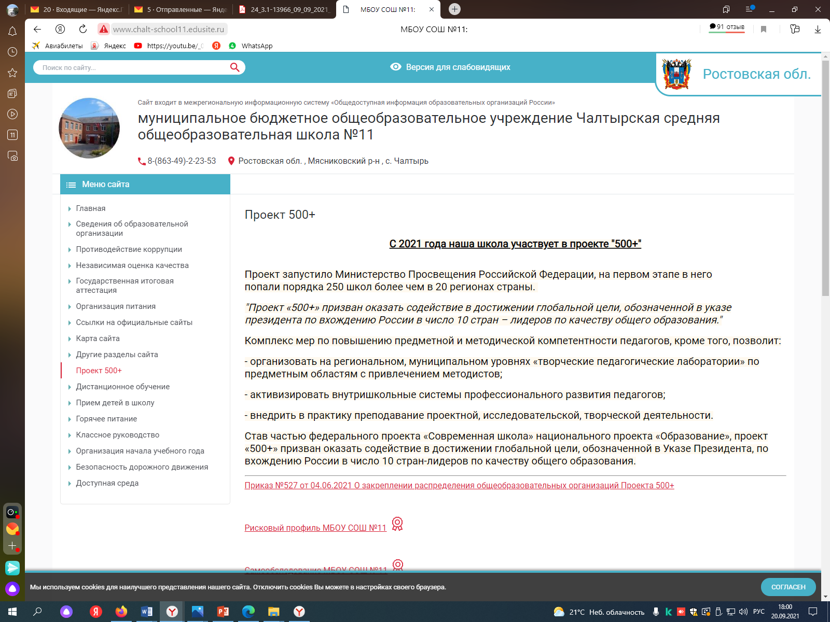

[Положение о работе педагогического коллектива со слабоуспевающими учащимися и их родителями(законными представителями)](https://chalt-school11.edusite.ru/sveden/files/061decb0893880c0f12f2c52e3eb26cd_0.pdf)

[Анализ участия обучающихся в конкурсах различной направленности в 2020-2021 учебном году](https://chalt-school11.edusite.ru/sveden/files/173e582ad608ee7fcde90bdb391c8643_0.pdf)

[Аналитическая справка по итогам участия обучающихся МБОУ СОШ №11 в олимпиадах, конкурсах](https://chalt-school11.edusite.ru/sveden/files/29a9af5dcf5903fcd7ddb37647691366.pdf)

[График проведения предметных недель](https://chalt-school11.edusite.ru/sveden/files/ed15e5afd82dd73a3d38bbeb8f8cbd17.pdf)

[Документы по мебели](https://chalt-school11.edusite.ru/sveden/files/8fe4e5445952db351fcd00e11bcac7fc.pdf)

[Документы по учебникам](https://chalt-school11.edusite.ru/sveden/files/7321e0fa426e58eb4f3fda0f437ca27c.pdf)

[Отчет по программе антирисковых мер по направлению Недостаточная предметная и методическая компетентность педагогических работников](https://chalt-school11.edusite.ru/sveden/files/c06cad4e90705ab959ebfe8427d24407.pdf)

[План работы МБОУ СОШ №11 по трудовому и профориентационному воспитанию школьников](https://chalt-school11.edusite.ru/sveden/files/e43b25de257a64206165371880a266b7.pdf)

[Программа наставничества МБОУ СОШ №11](https://chalt-school11.edusite.ru/sveden/files/9d924d212bc86939312be7b2fc3e1e73.pdf)

[Приказ об утверждении наставников молодым специалистам](https://chalt-school11.edusite.ru/sveden/files/a50fd4824b5c1c86894d9af83b9d83c6.pdf)

[Анализ посещенных уроков учителей МБОУ СОШ №11](https://chalt-school11.edusite.ru/sveden/files/9224c0409d6455c75cd795ccf89d7bab.pdf)

[Анализ ГИА - 2021](https://chalt-school11.edusite.ru/sveden/files/de816f315b7823ee25994e418834acd8.pdf)

[ПРОТОКОЛ 8 Использование современных образовательных технологий в учебном процессе](https://chalt-school11.edusite.ru/sveden/files/9cdb9a18f4f74366d2a884f2dd9d7f0f.pdf)

[Приказ об участии в открытых уроках ПроеКТОрия](https://chalt-school11.edusite.ru/sveden/files/41288bf9976a5eb8a72b9b562c1d7cc0.pdf)

[Приказ об участии обучающихся в региональной ярмарке учебных мест «Я выбираю будущее»](https://chalt-school11.edusite.ru/sveden/files/3ade732bed60464a542365c3687e5eb0.pdf)

[Педсовет №1 август 2021-2022 учебного года](https://chalt-school11.edusite.ru/sveden/files/8dd2041d9c2a74cdd22c0b9aba33900f.pdf)

[Отчет об исполнении плана оказания психолого-педагогической помощи семьям детей с рисками учебной неуспешности](https://chalt-school11.edusite.ru/sveden/files/5cd5f0cd1fd4dafd7f38baf8ec72b013.pdf)

[Отчет педагога-психолога о помощи детям с рисками учебной неуспешности](https://chalt-school11.edusite.ru/sveden/files/ef5b7d628359454f5f3c984d3b4761e7.pdf)

[Анализ реализации мероприятий по трудовому и профориентационнму воспитанию школьников](https://chalt-school11.edusite.ru/sveden/files/ba95c592185704bae8fbed5451979c3d.pdf)

[Отчет о повышении предметной и методической компетентности педагогических работников через систему курсовой подготовки](https://chalt-school11.edusite.ru/sveden/files/dda2d7b39644ab93c7420a67d9f033cf.pdf)

[Отчет об участии обучающихся с низким и средним уровнем мотивации в социальные проекты, проекты внеурочной деятельности](https://chalt-school11.edusite.ru/sveden/files/cd8c5198e3ffa3411c7250ce2f71208a.pdf)

[Отчет по результатам диагностического исследования школьной мотивации учащихся 5-11 классов](https://chalt-school11.edusite.ru/sveden/files/5e3b54868b77663bb9847c463c7c6601.pdf)

[Отчет по результатам проведенного психодиагностического обследования учащихся 1-х классов](https://chalt-school11.edusite.ru/sveden/files/da871f8b4e105ea55d7a6ff6d69f651f.pdf)

На сайте поддержки ФИС ОКО размещены отчёты муниципального бюджетного общеобразовательного учреждения средняя общеобразовательная школа №11 села Чалтырь **sch613689 | МБОУ СОШ №11**  размещены все требуемые отчёты с активными ссылками ( ниже прилагаются скрины данных отчётов)

